消費與理財高手
一、課程設計理念
金錢、財物等物質資源是家庭資源中的一環， 資源的管理與使用得當對一個家庭來說有相當的重要性。金錢和財務是物質性的資源，在分配與使用資源時必須考慮資源的數量〈可得性〉及資源的品質〈可用性〉，以有效的管理資源。
近年來由於我國經濟的發展，生活比以前富裕；也由於社會變遷的迅速，導致各種社會秩序失調的現象。要維持社會秩序，最基本的仍然要從家庭教育著手，以防止青少年走向歧途。
以前是傳統的大家庭社會，全家大大小小也要分擔一些生產的勞務，共同努力工作之後才能有不虞匱乏的生活。但是近年來由於社會型態的改變，許多家庭的父母，為了要維持基本的生活需求，大都要上班工作。原本由家庭自給自足的物品或是母親協助準備的餐點，現在大部分都轉由金錢去購買。因父母親的忙碌，孩子在沒有和家長充份的溝通下，不懂得珍惜與感恩。對於金錢的來源，因缺少了參與的機會，無法了解到『錢財得來不易』這句話的道理，甚至會認為父母理所當然的該負責他所有的花費，欲求不滿時還會跟父母大吵大鬧。
現在的台灣人都會大嘆「生活大不易」，俗話說：小富由儉，在有限的家用資源下，家庭中的每一個份子對於家庭裡財物的管理和使用，應該以一個健康而正面的態度來面對，共同體驗與實現家庭的理想境域。
學生對財物使用價值觀混淆，可能會產生一些社會失序的行為，如果沒有透過學習，養成有多少用多少的習慣，在零用品的購買行為則會以偏頗的價值觀點滿足其需求，這現象是令人擔憂的。本活動設計希望透過「家庭收入哪裡來」讓學生知道家庭的收入雖然有很多種，但是都應該循正當途徑得來。在支出時須有「當用則用當省則省」的觀念，了解到把錢存下來，不要左支右絀，到了有急用時，才能真正發揮金錢的價值。透過「儲蓄就從現在起」的活動讓學生知道，小額的消費累積起來也是一筆很大的數目，從記帳做起，慢慢養成儲蓄的好習慣。
跳蚤市場活動可以養成愛物惜物的消費行為，因此希望藉由課程的設計，讓學生在教學活動中，經由對財物價值觀的判斷與澄清，學會知福惜福，感恩回饋的心，改變自己消費的態度與財物運用的方式，協助節省家用與合理消費，進而影響家人和朋友遠離所有的經濟危難，使得家庭更和樂，社會更祥和。

二、教學主題與目標
〈一〉課程架構
家庭收入哪裡來
儲蓄就從現在起

消費與理財高手
儲蓄與花費
財物購買的正確消費行為與概念

聰明的消費者

跳蚤市場好好玩
〈二〉教學目標
1、能知道儲蓄與消費的正確意義
2、能比較各種儲蓄與消費方式的好壞
3、能建構正確資源管理的概念
4、能養成良好的消費行為與態度

〈三〉教學主題與策略
本課程設計是以「消費與理財高手」為主題，設計4節，共160分鐘，以討論、價值澄清、實做、觀察、發表等教學方法，來進行教學活動，應注意活動時間的掌控，與活動前的準備活動。評量方式以多元評量為主，期望學生能達到預定的教學目標與能力指標。
依活動流程逐項展開教學活動設計如下：
第一單元「家庭收入哪裡來」讓學生知道家庭的收入有很多種，應該循正當途徑得來。在支出時須「當用則用當省則省」，了解到把錢存下來，到了有用時拿來使用，才能真正發揮金錢的價值。
情境的引導是藉由關心學生是否在上學前有先吃過早餐開始導入話題，讓學生知道每天我們都有很多需要金錢支出的機會，瞭解到底錢是怎麼來的。建立金錢獲得一定要循正當途徑的觀念。整個活動在四十分鐘內完成，並交代學習單為家庭作業。
第二單元「儲蓄就從現在起」的活動讓學生知道「積少成多」的道理，小額的消費累積起來也是一筆很大的數目，從記帳做起，慢慢養成儲蓄的好習慣。
本單元情境的引導由上一節的學習單為話題，讓學生知道記帳的重要，學習各種記帳方法，並要讓學生去學習判斷什麼方式是最適合自己，進而確實去執行。在判斷與執行的過程中，學生會有一番不一樣的體驗。
第三單元是「聰明的消費者」，藉著利用大賣場的生活經驗，比較生活中各種食衣住行必需品的特性，讓兒童在消費行為之前先有物品分類的認識，再判斷這些物品的消費需求和家庭生活需求的相關性。
本活動的引導是要讓學生去判斷與感覺、思考，不一樣的物品會有不一樣的價錢和成分，不是為了省錢買便宜的就好，一分錢一分貨，最重要的是考量添購物品是否為家庭中所需要的，價錢是否在自己負擔得起的經濟範圍內，學習有計畫性的消費行為。
第四單元「跳蚤市場好好玩」，運用兒童對物品的材質、功能、成分有先備的知識經驗，再利用實際購物的情境進行販賣和消費，培養正確消費行為的實行能力，建立正確的消費態度。
由事先準備好的跳蚤市場活動，讓學生實際體驗後進行討論，觀察學生的學習成效。事先要和家長做好溝通與聯繫，有了家長的支持與協助，一定能讓教學更順暢有效。

- 教學對象：四年級
本課程設計適用於四年級。四年級的學生對金錢的使用已經有概念，讓他們學習金錢要怎麼樣來管理與使用的時機，配合數學課分數和統計的基本概念，讓學生去衡量與判斷家庭中的經濟能力與消費取向，選擇適合自己家庭的消費方式。
四、教學活動設計
活動一：家庭收入哪裡來
活動名稱 |  | 家庭收入哪裡來 | 設計者 | 馬香、楊秀雯
教學時間 |  | 40分鐘 | 教學對象 | 四年級
能力指標 |  | 社會領域：  7-3-2解釋自己在日常生活中各種消費選擇的原因。  7-3-3瞭解投資是一種冒風險的行動，同時也是創造盈餘的機會。  家政議題--資源管理--生活管理  3-2-6察覺個人生活中可利用的資源。
活動目標 |  | - 知道家庭的收入來源。  - 學習當用則用，當省則省的態度。  學會金錢的分配使用。
活動流程及內容設計
活 動 內 容 |  |  |  |  | 活動時間 | 活動設計說明
【引起動機】  1.小朋友早上來上學之前吃早餐了嗎？  2.哪一位小朋友可以告訴我你吃了什麼早餐，花了多少錢，是誰付的錢  呢？〈請2-3位小朋友說一說〉  3.有些小朋友說是爸爸付的，有些小朋友說是媽媽付的，也有些小朋友說是自己付的錢，那這些錢又是從哪裡來的呢？  【發展活動】  一、想一想，說一說  家中生活物品的來源是爸爸、媽媽辛苦工作賺來的，我們應該要好好的珍惜使用物品並感謝父母的付出。  老師想請小朋友再想一想，除了爸爸媽媽的工作之外，家裡還會有哪一些的收入呢？這些收入是怎麼計算的呢？  〈一〉全班共同討論，老師一邊引導說明並板書紀錄：例如：  1.做加工，做一件10塊錢，十件100元，100件才有1000元。  2.打工一個小時90元，8個小時都不休息才有720元。  3.收房租一個月收一萬元，但是要先買房子租給別人，一層樓可能要3、4百萬元。  4.利息，存款就有利息，但是很少。  5.買股票，有可能會賺錢也有可能會賠錢，但是還是自己要花很多錢去買才有機會。  6.中獎，要先花錢去買彩券，有可能會中獎但機率不大。 |  |  |  |  | 5  10 | 藉由關心小朋友是否吃了早餐來引起買東西時付的錢是從哪裡來的  引導學生知道除了父母的工作之外，家庭還會有哪一些收入的來源
7.對發票，這也有可能會中獎，但是要有去對獎才有機會。  二、理財大計畫  1.剛才小朋友們討論的結果都很精采，現在老師就要請全班的小朋友分成四組，假設每個家庭都有三個人：  〈1〉第一組有5000元的生活費。  〈2〉第二組有10000元的生活費。  〈3〉第三組有15000元的生活費。  〈4〉第四組有20000元的生活費。  如果你的家庭每個月有這些生活費，你會怎麼安排家人的食衣住行及育樂？該怎麼分配和處理比較合適，請小朋友想一想，記錄在四開的圖畫紙上並寫出為什麼這樣分配。  2.請各組輪流上台報告討論結果。  三、我的零用錢  1.每個家庭對於金錢有不同收入，不同的用法和處理方式，沒有一定的好壞，只有選擇最適合自己的才是最好的方式。  2.如果你一個月有2000元的零用錢，你會怎麼樣做分配與使用？  請寫在學習單上，並做說明。  3.請小朋友回家完成學習單。 |  |  |  |  | 15  5 | 知道錢財才得來不易，要學會當用則用，當省則省  能依據自己的家庭收入做好  家庭財務規劃，避免過度的支出。  學習分配自己的錢
【統整與總結】  1.每個家庭都會有支出，所以一定要有收入才能平衡。收入的來源有很多種，但不管多或少都一定是循正當的途徑去得來的。如果想利用小聰明不勞而獲，最後從事違法的行為，終究還是難逃法律的制裁。  2.「錢財」得來不易，所以在運用上應該要仔細思考，當用則用，當省則省。  3.錢的運用，應先分配用途。再配合使用期間平均分配，在分配的金額下節約使用。  ------------------------------第一節結束-------------------------------- |  |  |  |  | 5 | 讓學生知道錢財的來源一定是要循正當的途徑，不可從事違法的行為來謀取利益
教學評量： | 口頭評量、觀察評量、學習單評量
指導要點及注意事項：
1「理財大計畫」的財務分配及記錄方式，教師應先說明後再讓學生進行活動，方法如同「我的零
用錢」分配方法 。
2引起動機的部分，常會因學生發表踴躍而不自覺拖延了時間，教師應確實掌握活動時間的安排。
備註：事先準備四張四開的圖畫紙、四盒彩色筆、學習單

活動二：儲蓄就從現在起

活動名稱 |  | 儲蓄就從現在起 | 設計者 | 馬香、楊秀雯
教學時間 |  | 40分鐘 | 教學對象 | 四年級
能力指標 |  | 家政議題--資源管理--生活管理  3-2-6察覺個人生活中可利用的資源。  生涯議題--其他(健康心理)----生涯規劃  3-2-1覺察如何解決問題及作決定。  社會領域--資源管理  7-2-4了解從事適當的儲蓄可調節自身的消費力。
活動目標 |  | - 能了解記帳的重要。  - 能認識記帳的方式。  能開始有儲蓄的習慣。
活動流程及內容設計
活 動 內 容 |  |  |  |  | 活動時間 | 活動設計說明
【引起動機】  上一節課，小朋友的學習單都寫得很好，能將自己一個月的零用錢做一個很好的規劃，但是會不會不小心就透支了呢？使得自己陷入錢不夠用的困境。例如校外教學要另外交錢，或筆心用完要買新的，或是一些突發的原因。為了預防這樣的情況發生，老師想到了一個好辦法，就是－「記帳」。  【發展活動】  - 記帳  1、教師展示記帳表 ，並說明記帳的方式。  「日記帳」「週記帳」「月記帳」  這些記帳方式指的是多久結一次帳的意思。  說明今天我們要練習的是日記帳的部分。  2、請學生看看表格，說一說這張記帳表有哪一些欄位呢？  〈日期、收入名稱、收入金額，支出名稱、支出金額〉  3、現在我們就舉例子來說明記帳的方式〈老師實際在記帳表上示範〉  4、第一欄先寫上昨日餘額，第二欄才寫今天早上媽媽給我100元，所以我在今天日期的地方寫上4/12日，收入名稱的地方寫上媽媽，在收入金額的地方寫上100，最後是小計。 |  |  |  |  | 5  15 | 讓學生能了解記帳的重要性  學會簡易記帳的方式，每天都知道自己今天一共花了多少錢。
5、今天吃早餐花掉30元，請在日期寫上今天的日期，支出名稱的地方寫早餐，在支出金額的地方寫上30，今天中午買筆心花掉10元，請在日期寫上今天的日期，支出名稱的地方寫買筆心，在支出金額的地方寫上10，每天要按照確實日期記錄。  6、日記帳的人可以每天利用晚上結帳。  把收入加總之後再把支出加總，看看支出的部分有沒有超過你原本的規劃，如果高於自己的預算，明天在花費上就該更謹慎。  - 練習：利用學習單，請小朋友實際記錄今天所有的收入和支出。  利用晚上的時間做結算，及想寫出自己的想法。  明天再把學習單交回來。  - 討論  1.請問小朋友週記帳可以在哪一天結帳？  可以固定在每週六的晚上、週日的晚上或每週固定一天也可以。  2. 請問小朋友月記帳可以在哪一天結帳？  可以在每個月的最後一天結帳。  3.結帳之後如果有剩餘的錢可以怎麼處理？  存撲滿、存銀行、存郵局、存在媽媽那裡-----等等。  4.這些存款方式各有什麼優缺點？  讓小朋友發表。  【統整與總結】  1.每天有收入就會有花費，如果沒有仔細規劃與記錄，常常會不自覺的就超出自己的能力範圍，現在有很多的卡奴就是這樣來的。  2.記帳的方式雖然有三種，但仍然應該隨時記錄收支，只有結帳的日期有所不同，方式的選擇可因人而異。 |  |  |  |  | 5  7  8 | 讓學生實際練習，並要提醒：如果小朋友買東西時是媽媽付的錢，仍然算是媽媽給你錢，然後你再付給老闆，記帳時仍然要記一次收入一次支出。  認識記帳的方式並說明適合自己的是最好的方式  辨別各種存款方式的優缺點
3.告訴小朋友可以請家長帶小朋友到郵局或銀行開戶，自己有自己的存款簿，把每週或每個月剩餘的錢存到帳戶裡，積少成多，養成儲蓄的良好習慣。  4.請大家都能夠『儲蓄就從現在起』。  -------------------------------第二節結束----------------------------------- |  |  |  |  |  | 建議學生可以自己開戶，養成儲蓄的好習慣。
教學評量： | 學習單評量、口頭評量、
指導要點及注意事項： 教師可先以自己為例，示範日記帳的方式。
備註：事先準備好記帳表、彩色筆、學習單。
活動三 ：聰明的消費者
單元名稱 |  | 聰明的消費者 | 設計者 |  | 馬香、楊秀雯
教學時間 |  | 40分鐘 | 教學對象 |  | 四年級
能力指標 |  | 家政議題  3-1-4察覺個人的消費行為。  自然與科技  3-2-1覺察如何解決問題及作決定。
活動目標 |  | - 能了解消費市場的現況。  - 能瞭解物品的特性。  - 能精確判斷消費物品與家用的必需性。  - 能培養消費行為的判斷力。
活動流程及內容設計
活 動 內 容 |  |  |  | 時間 |  | 活動設計說明
【引起動機】－教師事先請小朋友蒐集大賣場的圖片  活動開始，全班分為6組。  - 教師提問全班小朋友有沒有進過大賣場？  - 教師請2-3小朋友說說看和家人到大賣場的經驗 (小朋友的經驗可能有很多，如買很多東西，花很多錢…….) 。  【發展活動】－  一、大賣場搜秘  (一)教師展示小朋友或老師所搜集的大賣場的圖片(或圖檔)，並揭示於黑版上 (也可以以簡報檔放映) 。  (二)教師引導小朋友探討：大賣場有哪些區域？※可能的答案是生鮮區、蔬果區、熟食區；玩具部、文具部、電器部 (家樂福的分類有飲料、早餐食品、雜貨、冷凍食品、家用清潔類等………) 。  每一個區域販售哪些產品？請2-3位小朋友回答。  二、消費放大鏡  (一)老師拿出在大賣場搜集到的2張電扇圖片，分給每一組小朋友。提問：這是2種電扇規格，請小朋友仔細觀察看看，2部電扇有什麼不一樣？請小朋友比一比(不一樣的地方在功能)。  (二)教師再拿出準備好的花茶飲料給每一組小朋友，請小朋友仔細觀察看看，有什麼不一樣？(不一樣的地方在成份、價錢。) |  |  |  | 5  5  10分鐘 |  | 從大賣場的真實圖片連結小朋友的實際經驗  瞭解日常生活物品的多樣性  從販賣物品的規格區辨物品的特性
1.請每一小組互相討論後，每組以書面紙寫出至少3點產品的相同和相異處(以組為單位共同完成)，並請小朋友完成學習單。  2. 老師請每組小朋友代表上台發表。  【統整與總結】─聰明的消費者(教師綜合歸納)：  1.食品類中(含疏果類)，要認識不同營養成份、不同價錢。  2.電器類中，要認識不同功能、耗電功率、產地、適用範圍、價錢。  3.衣物類中(含鞋子類)，要認識不同材質、不同款式、不同價錢、不同成份、不同廠牌、產地。  4.日常用品類中，要認識不同材質、不同用途、實用性、不同價錢。  5.購買之前，對物品要有正確的認識，才是聰明的消費者。  ……………….第三節結束………………………… |  |  |  | 10  10 |  | 仔細觀察物品不同的成分及功能。  引導學生綜合整理
教學評量： | 口頭評量、觀察評量、紙筆評量
指導要點及注意事項：教師準備大賣場圖片、飲料實物供小朋友觀察。大賣場圖片可用簡報檔放映。
備註：因礙於教學時間，發展活動的實地觀察不可能包含太多的消費物品，所以在綜合活動教師歸納時可以擴展與小朋友生活經驗相關的物品。
活動四：跳蚤市場好好玩
單元名稱 | 跳蚤市場好好玩 |  | 設計者 |  | 馬香
教學時間 | 40分鐘 |  | 教學對象 |  | 全班
能力指標 | 家政議題  3-2-2察覺自己家庭的食衣住行育樂等生活習慣。  3-2-6察覺個人生活中可利用的資源。
活動目標 | - 認知正確的消費行為。  - 了解正確的消費行為對家庭資源的影響。  - 培養家人愛物惜物的良好習慣。
活動流程及內容設計
活 動 內 容 |  |  |  | 時間 |  | 活動設計說明
【引起動機】  1.事先請小朋友準備各種家裡用不到卻仍可使用的物品。  2.將物品擦洗、整理、標價。  3.將物品歸類，分組成衣物、玩具、文具、故事書、拼圖等，視所蒐集的物品歸類。(以上步驟需要一些準備的時間，請在上課之前完成)  4.全班排成購物區、休息區，將物品排在購物區上。(建議排成馬蹄型隊型)。  5.每人準備零用錢50~100元。(建議金額)  (寫一張通知單給家長，告知準備跳蚤市場活動，並準備物品和零用錢。)  【發展活動】－  一、實地購物：每組約6人，留置3人販賣。全班開始進行購物，15分鐘後收攤。  二、問題討論與澄清(以下問題，各請2-3個小朋友起來回答。)  (一)請小朋友算算看每個人花了多少錢？找出全班花最多錢和最少錢的同學，說一說他們買到物品的感覺。  (二)請小朋友查查看，所買的物品是不是家裡沒有的或從來沒有看過的？  (三)請小朋友想想看，同學買的物品是不是確實有用？  (四)請小朋友說說看，為什麼會買這個物品？ |  |  |  | 5  20  10 |  | 培養小朋友自己動手整理的能力  進行真實的購物行為  從討論中再確認與澄清購買行為是不是適當
【統整與總結】  一、教師歸納購買行為注意的要點  1.要確定我買得起。  2.要確定媽媽會同意。  3.要確定家裡或我用得到。  4.要確定購買物品前先比一比價錢，是省錢的方式。  二、以跳蚤市場方式來獲得自己所需要的物品，可以減少不必要的浪費。  三、完成學習單。  ……………….第四節結束……………………………… |  |  |  | 5 |  | 建立正確的購買行為觀念  瞭解以跳蚤市場的方式購物是節省金錢的方式之一
教學評量： |  | 觀察、寫學習單
指導要點及注意事項：準備跳蚤市場的用品，事先寫一封信給家長，並注意零用錢的準備金額不要強迫。此節課進行前先準備好要飯賣的物品及所帶物品的清單。
備註：跳蚤市場準備要花一些時間，進程都要有周延的考慮。

五、參考書目
1蔡文輝(民89)。婚姻與家庭.家庭社會學。五南.台北。

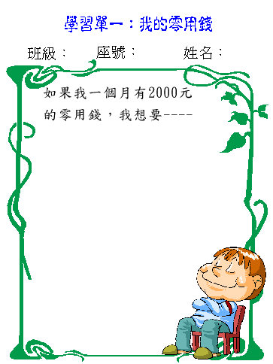

六、附錄


- 請圈出這是一份【 月、週、日 】記帳表

班級： 座號： 姓名：

日期 | 收入名稱 | 收入金額 | 支出名稱 | 支出金額 | 結餘金額
 | 上期餘額
總計

學習單三
姓名： 年 班
請看清楚圖中的文字，完成下面的問題：

電扇一 ：價錢590元 電扇二：價錢490元
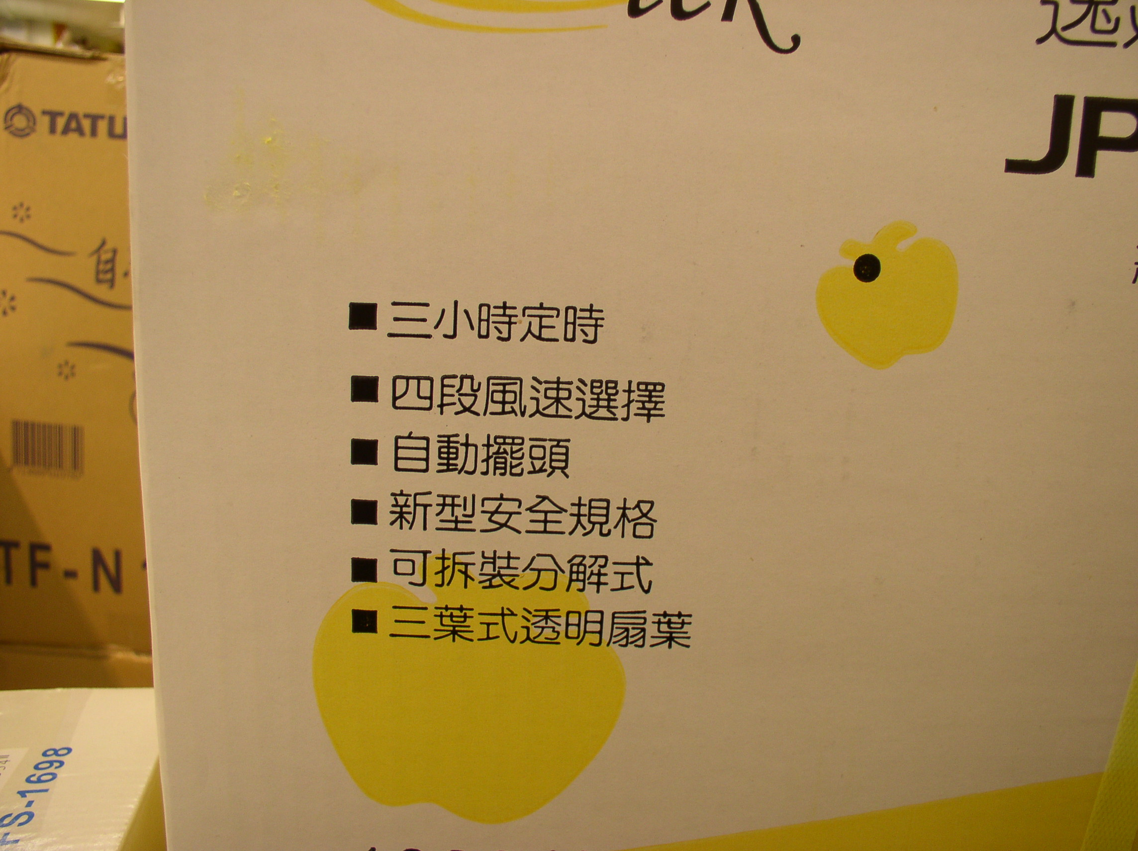
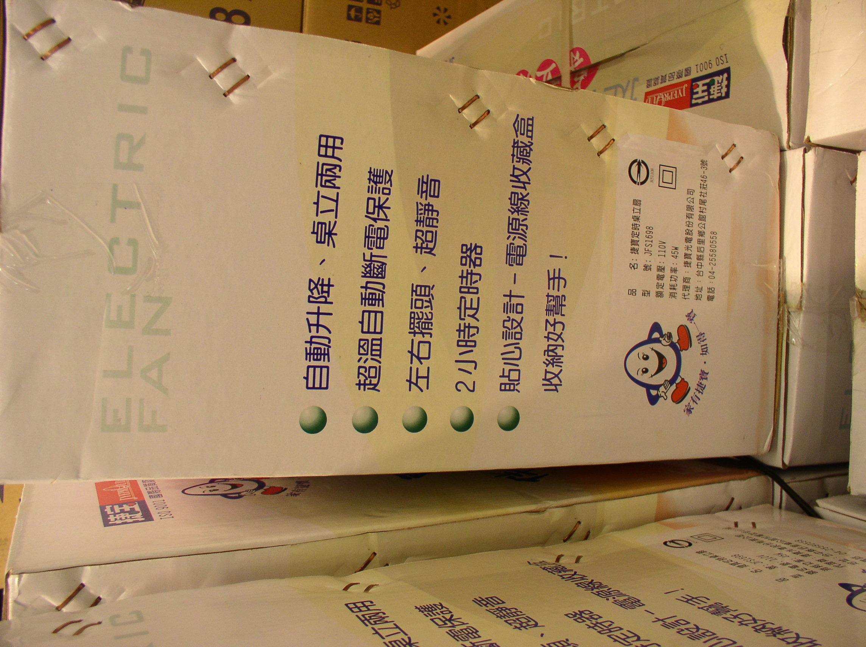

一、請你寫出二部電扇相同的地方

1.

2.

3.

二、請你寫出二部電扇不同的地方

1.

2.

3.

學習單三
姓名： 年 班
飲料一 ：價錢10元 飲料二：價錢10元
營養標示(100ml) 營養標示(100ml)
熱量：46大卡 熱量：32大卡
蛋白質：0公克 蛋白質：0.0公克
脂肪：0公克 脂肪：0.0公克
碳水化合物：11.5公克 碳水化合物：8.0公克
納：6毫克 納：8.4毫克
維生素C：10毫克
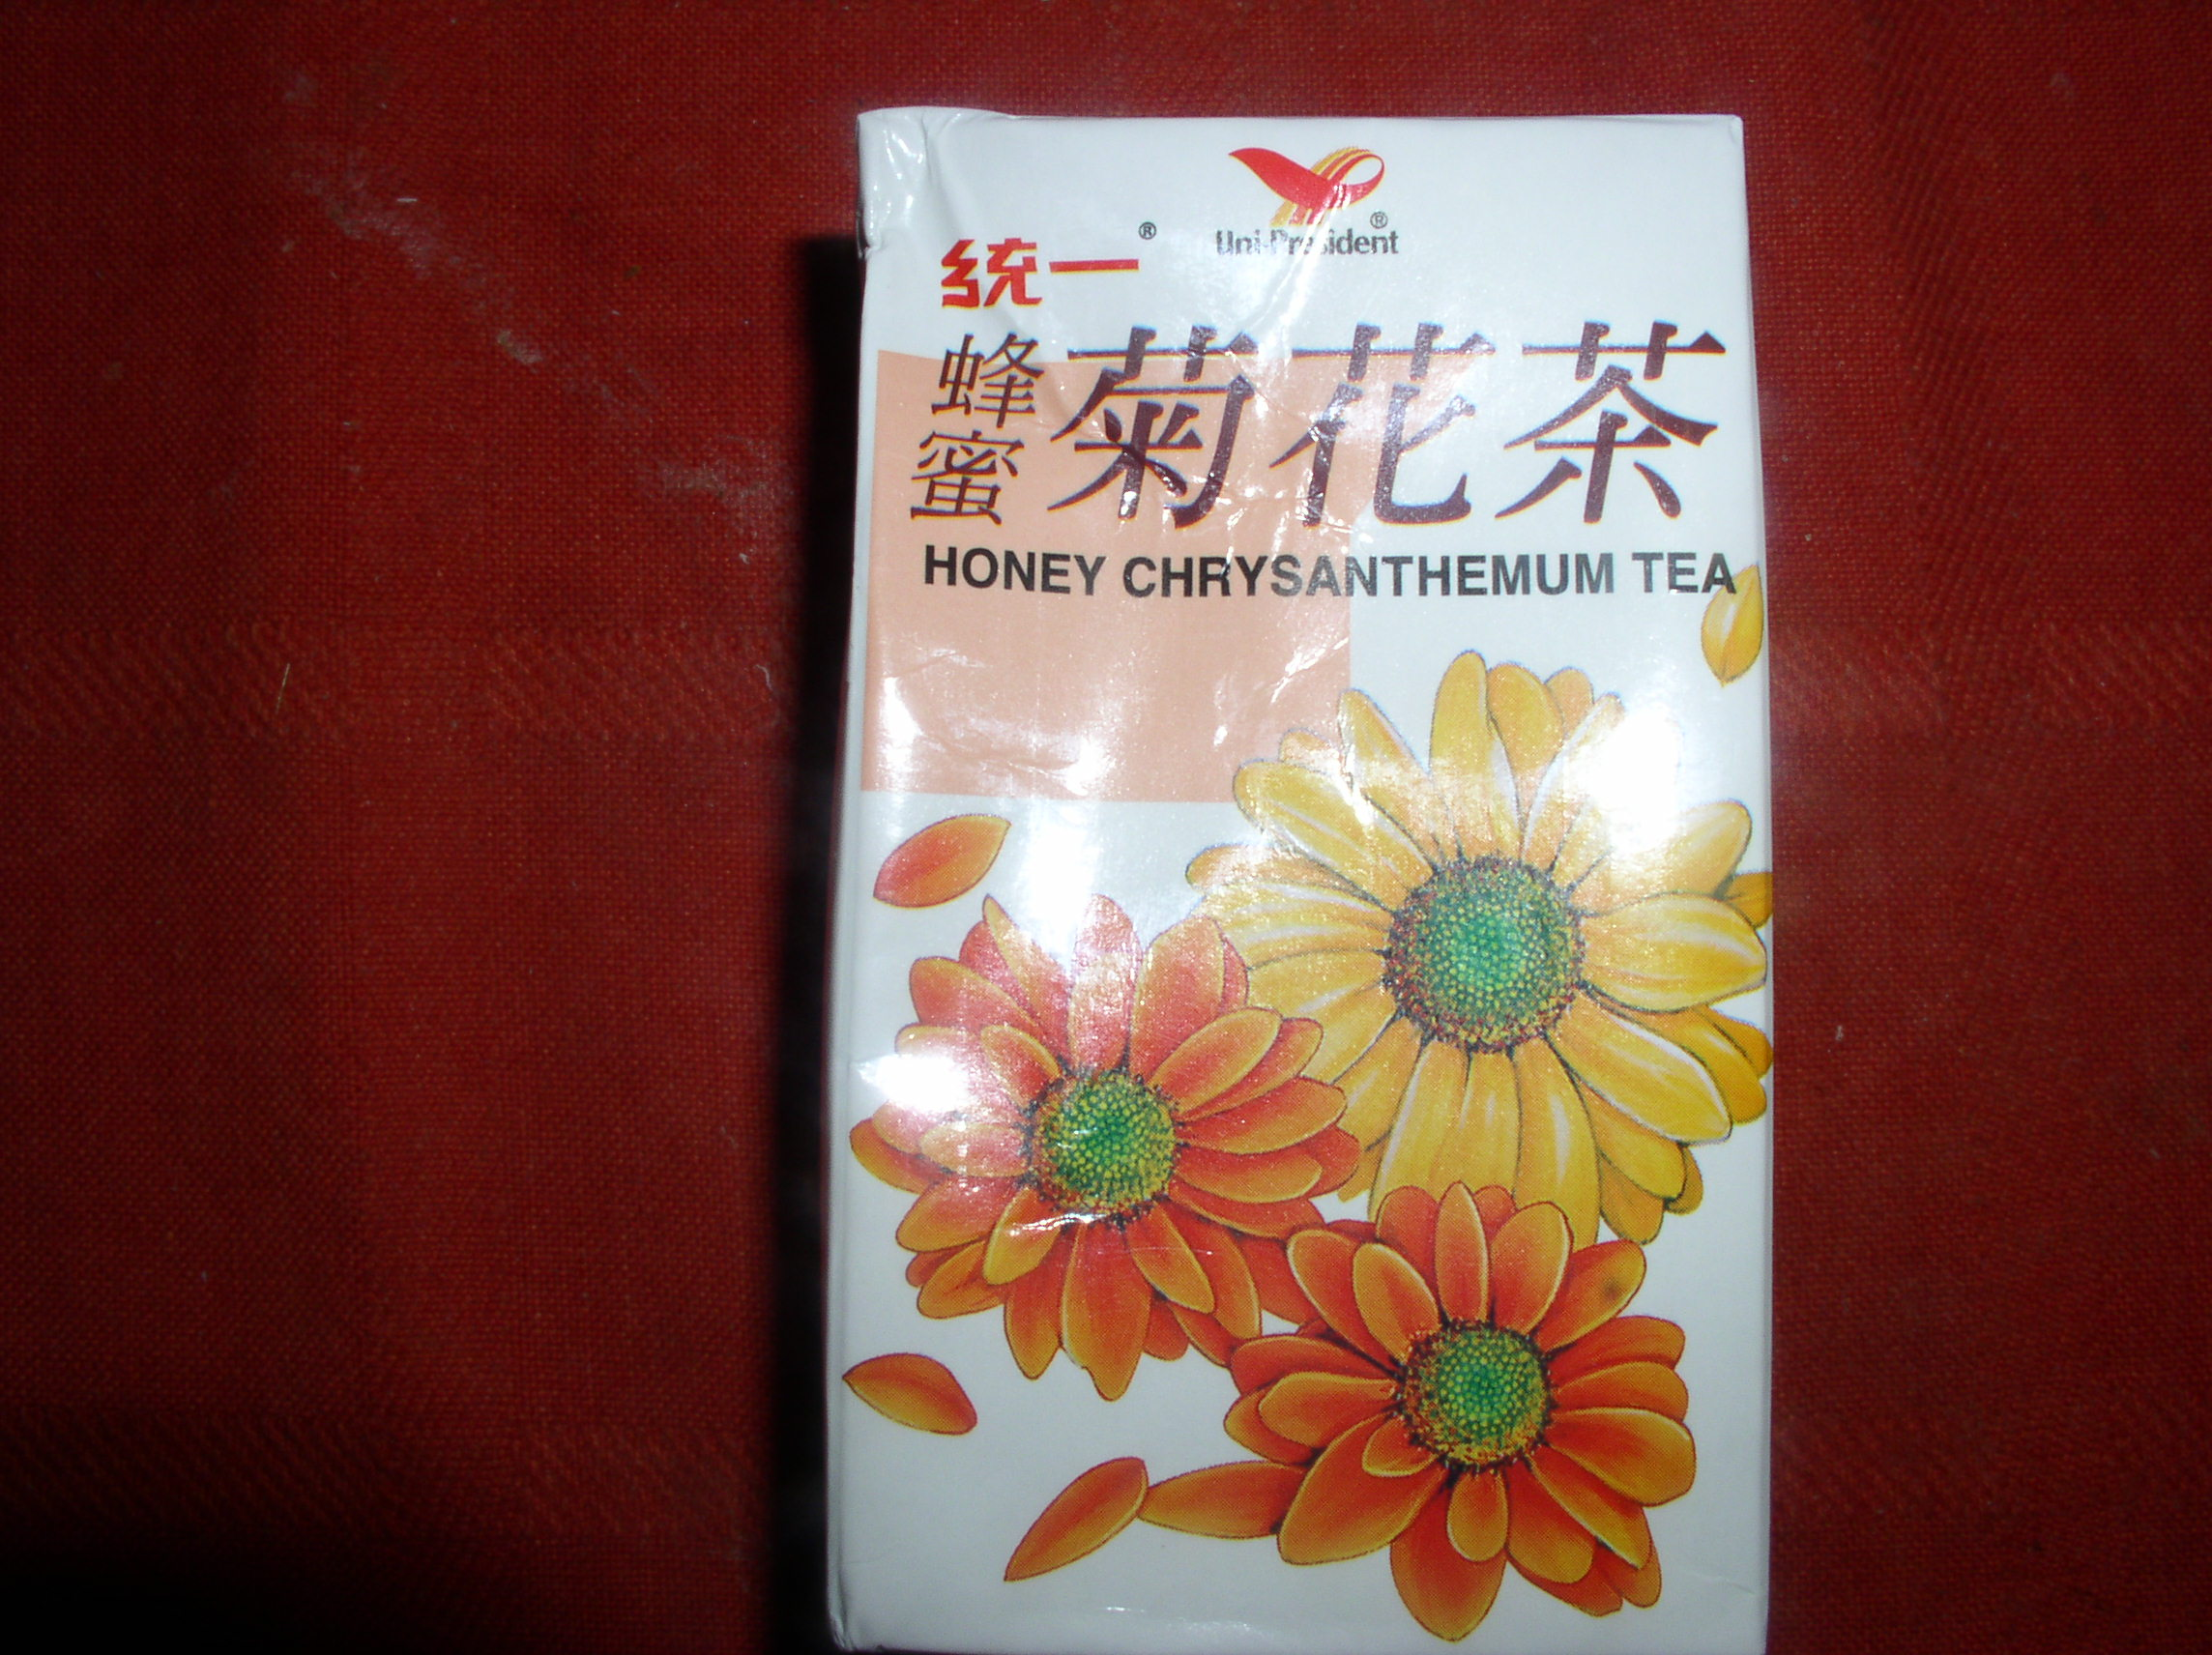
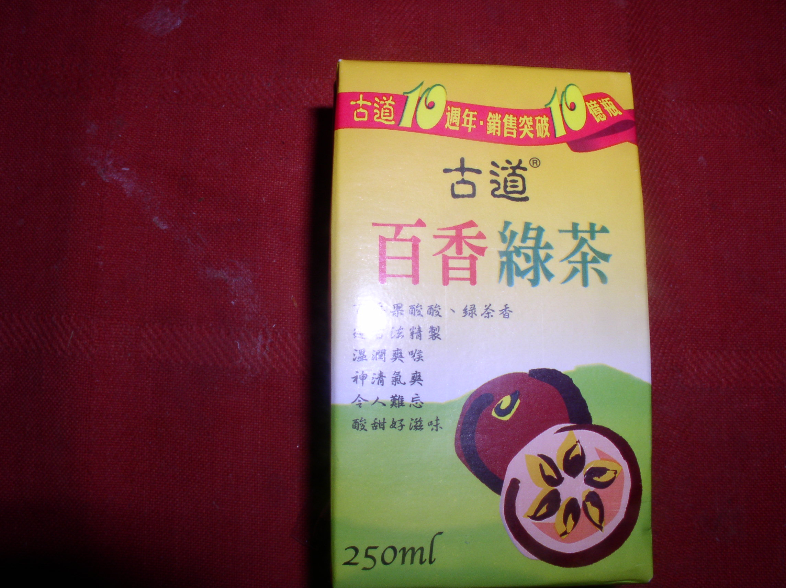

一、請你寫出二種飲料相同的地方

1.

2.

3.

二、請你寫出二種飲料不同的地方

1.

2.

3.

下面有二種飲料，請你完成下面的問題：

姓名：( ) ( )年 ( ) 班

在這次跳蚤市場中，你已經買了一些物品，請再完成下面的表格：

我買的東西  名稱  (請寫出來) | 用我的零用錢  (請打ˇ) | 媽媽知道  並同意  (請打ˇ) | 我或家裡  用得到  (請打ˇ) | 我有比過價錢  (請打ˇ) | 這件物品  多少錢  (請寫出來)
合 計

給家長的話(配合第四單元使用)
親愛的家長：
您好！
本班在5月17日(星期三)將有2節家庭教育課程，課程的目標在讓小朋友瞭解家庭資源的有限性和如何在有限的資源下確立正確的消費行為，所以課程中安排了一節﹝跳蚤市場﹞活動，以下2件事情請小朋友事先準備，也請家長合力完成。！
一、要請小朋友將小朋友自己曾經使用過，但是已不想收藏的可用物品帶到學校來拍賣。物品須先整裡洗刷乾淨，並估好要賣出的價錢。
二、請小朋友帶50元~100元之間的零用錢，以利物品的交換買賣。(以上零用錢金額只是建議，非強迫性。)

希望在透過課程的活動後，讓小朋友瞭解正確的消費行為與養成愛物習物的習性。謝謝您的合作！

教學者：

